**Ciclo 2 Programación Básica**

**Reto 3**

La Asociación H&L Constructores le contrata a usted para diseñar un sistema que gestione todo el inventario de los diferentes proyectos de construcción que manejan. La solución se plantea en el siguiente diagrama relacional:

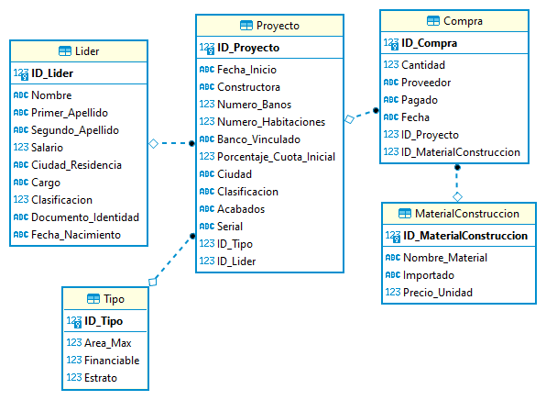

La empresa requiere unas consultas a la base de datos para alimentar un dashboard con el que generan informes. Los requerimientos de dichas consultas son los siguientes:

1. Necesitan conocer en qué proyectos se debe dinero por la compra de materiales, ordenando por el id del proyecto.
2. Necesitan conocer qué proyectos utilizan materiales de construcción importados.
3. Se necesita conocer el número de líderes que hay por cada Ciudad y su respectiva Ciudad.
4. Se necesita conocer los materiales que no se le han pagado al proveedor Homecenter, indicando a que proyecto están asociados.
5. Se necesita saber el nombre y apellidos del líder del o de los proyecto(s) en los que se debe dinero por la compra de materiales.